

**Nuova animazione di Holy: "Holy CM" rilasciata! 🎉**

**Cari fan di Holy, grazie per aver aspettato!**

**È stata rilasciata una nuova animazione ricca del fascino di Holy.**

**Questo lavoro è pieno di dolcezza e di elementi rilassanti che riscalderanno sicuramente i vostri cuori.**

# I punti salienti di Holy CM

1. 1. Il mondo adorabile e rilassante di Holy.
2. 2. Le guance paffute di Holy.
3. 3. Pose adorabili che faranno sorridere chiunque.

# Evento speciale nell'app Smappoke!

Per celebrare il rilascio della nuova animazione "Holy CM", è in corso un'attività speciale nell'app Smappoke!

🔗 Link dell'attività: [https://www.smapocke.app/list/open_event](https://www.smapocke.app/list/open_event)

⏰ Scadenza: 30 settembre 2024

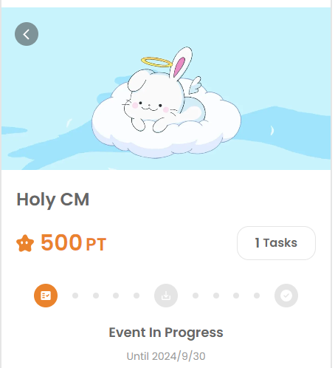

# Il periodo per ottenere i Holy NFT è aperto!

Inoltre, il periodo per ottenere i Holy NFT è iniziato! Coloro che hanno completato la registrazione su PREMINT e sono stati selezionati possono ora ottenere i loro NFT.

🔗 Informazioni dettagliate su come ottenere i Holy NFT: [https://note.com/japan_dao/n/n65c9e48aff43](https://note.com/japan_dao/n/n65c9e48aff43)

# Non perdere gli ultimi aggiornamenti su Holy! 🎨

Il progetto Holy ha molti sviluppi pianificati per il futuro. Inoltre, questo Holy NFT servirà come prova di essere uno dei primi utenti di Holy, quindi non dimenticare di richiederlo!

**📢 Ultimi aggiornamenti qui**

Account X ufficiale di Holy: [https://x.com/holysinfo](https://x.com/holysinfo)

Account X ufficiale di JAPAN DAO: [https://twitter.com/japandaojp](https://twitter.com/japandaojp)

Discord ufficiale di JAPAN DAO: [https://discord.com/invite/japandao](https://discord.com/invite/japandao)